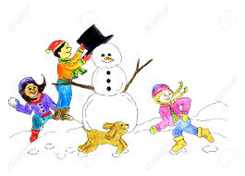
På Veslefrikk har vi 19 barn i alderen 3, 4 og 5 år. Vi er mye ute i all slags vær hele året, og har en holdning om at pedagogisk arbeid like gjerne kan utføres ute som inne, samt at ute har de største barna mer rom for ulike typer lek og motorisk utfoldelse. Veslefrikk har en turdag i uka, men prøver å få til noen små turer også utenom turdagen. Turene med Veslefrikkgjengen kan variere i lengde og utfordring. Vi ønsker å gi barna ulike motoriske utfordringer, samt skape nysgjerrighet og glede i det å være ute og over alt som lever i naturen. De fleste turene er i nærheten, eksempelvis rundt Langvannet, Olavskilden eller opp til Hanaborgskogen, hvor turen starter og ender i barnehagen. For å gi barna ulik grad av motorisk utfordring og kjennskap til lokalmiljøet, har vi også turer med henting og levering andre steder enn i barnehagen, som f.eks. Losby gård og skihytta i Lørenskog. Vi benytter oss også av vinteren i form av ski og skøyter når anledningen byr seg. Det at vi er mye ute og på turer til alle årstider, krever at barna har utstyr, klær og sko som er egnet for tur og lek ute til ulike årstider og aktiviteter. Dette er en viktig faktor for at turer og mye lek ute skal oppleves positivt for barna.
Vi har gjennom året ulike temaer som vi vektlegger i forhold til læring og utvikling, men et tema som vi jobber med hele året er sosial kompetanse. Vi er i sosialt samspill med andre hele tiden, og det er viktig at barna tilegner seg kunnskap om hvordan være et godt fungerende menneske sammen med andre barn og voksne. Vi vektlegger at vi skal ha respekt for hverandre, og jobber ut ifra verdiene i Kari Lamer sine kriterier for sosial kompetanse som er å utvikle empati, selvkontroll, selvhevdelse, prososial kompetanse, lek, glede og humor.
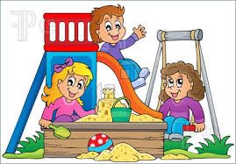
Lek er en stor del av barn sin hverdag i barnehagen. Lek og læring går hånd i hånd og er en viktig arena for motorisk, sosial og intellektuell utvikling. Hos de største barna er det mye regelstyrt lek, hvor de følger bestemte regler og roller. Eller de lager regler selv i egne rolleleker. Bygge, eksperimentere og undersøke gjenstander er også alderstypisk lek. Vi ønsker å stimulere den alderstypiske leken ved å være mye ute, både i barnehagen og på tur. For noen barn kan det være vanskelig å forstå alderstypisk lek og lekeregler. Det vil si at de sliter med komme inn i lek, samt med det å bli i «lekeuniverset» over tid. Lek kan også bli stereotypisk i en barnegruppe hvor rollene gjentar seg, og ikke evner å utvikle seg videre på egen hånd. Vår oppgave er å jobbe bevisst med å se barn i lek og dermed kunne ha mulighet til å tilføre leken/ rollen noe som gjør at leken kan opprettholdes og drives videre på en positiv og inkluderende måte for enkelt barn og/eller barnegruppa. Vi prøver også å skape felles opplevelser og arenaer som stimulerer til lek blant barna.

